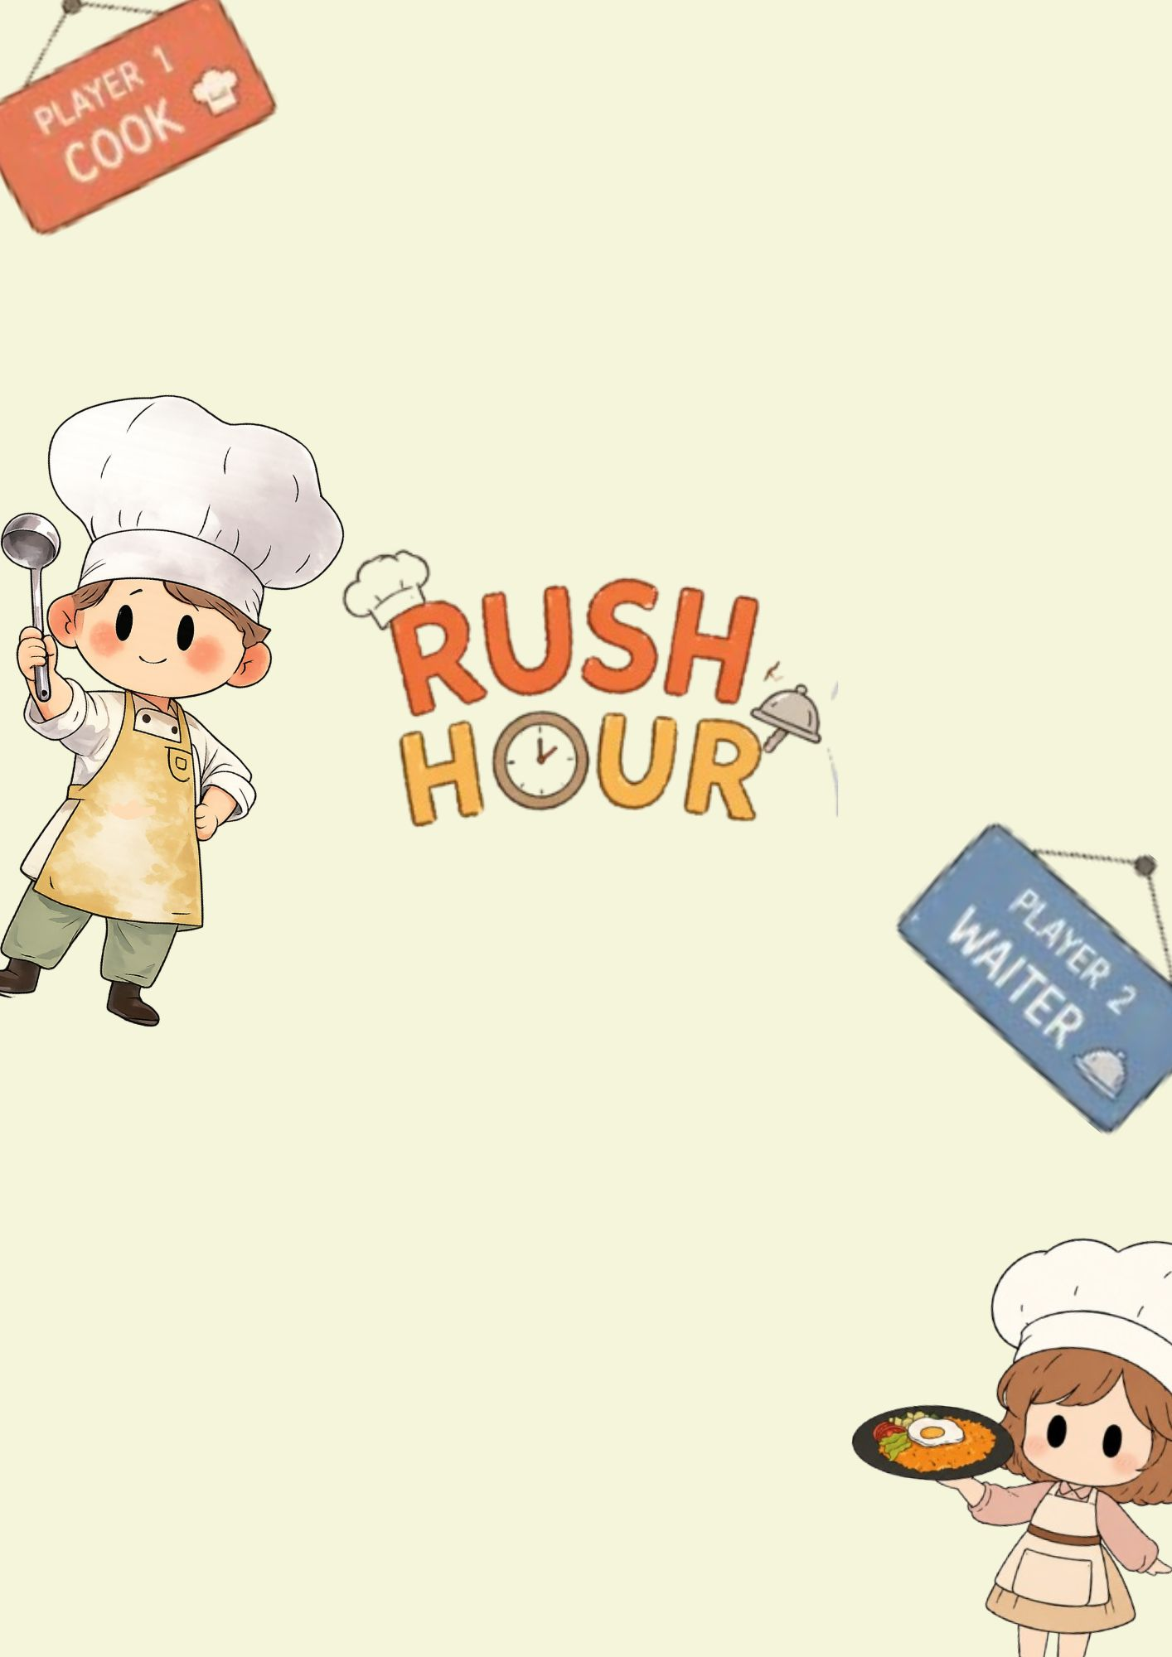
國立台中科技大學 多媒體設計系
畢業專題企畫書

1411222055 李進光
1411107040 黎姵妘
1411122033 陳品宏

中華民國一一五年五月十五日
目 錄

摘要 1
第一章 緒論 1
一.1 研發背景與動機 1
一.2 遊戲介紹 1
一.3 遊戲概要 2
一.4 遊戲特色 2
一.5 競品分析 2
第二章 遊戲機制 3
二.1 遊戲職位 3
二.2 遊戲玩法 5
二.3 單機雙人合作模式 6
二.4 遊戲菜單構想 7
二.5 遊戲操控方式 10
第三章 遊戲故事大綱 10

第四章 遊戲設計 11
四.1 主畫面設計 11
四.2 場景設計 11
第五章 使用工具 12
五.1 程式開發 12
五.2 視覺設計 12
五.3 音效設計 12
第六章 工作分配 12
第七章 參考遊戲 13
七.1 Plate up! 13
七.2 Overcooked! 13
七.3 Diner Dash 14
七.4 It Takes Two 14
七.5 參考餐廳 15

摘要：
本企劃開發一款以印尼飲食文化為核心的2D模擬經營遊戲《Rush Hour》。透過單機雙人分割畫面的合作機制，考驗玩家在模擬餐廳環境中的應變能力與任務協作。遊戲結合難度遞增與角色成長系統，同時兼具休閒與挑戰兩種不一樣的體驗。

- 緒論
  - 研發背景與動機
在多元文化融合的背景下，異國料理經營成為模擬類遊戲的重要題材。本專案靈感源於將印尼豐富的街頭小吃與傳統料理帶入台灣市場的概念，透過數位遊戲形式呈現其獨特的香料文化與烹飪流程。

  - 遊戲介紹
游戲名稱 ： Rush Hour
遊戲類型 ： 2D模擬經營
遊戲視角 : 俯視
遊戲平台 : 電腦PC
玩家人數 : 1至2人
遊戲難度 : 中到難
目標客群 : 休閒玩家(各年齡皆可)

  - 遊戲概要
玩家扮演廚師或是服務生的角色來達成目標客流量，並獲得更好更有 趣的設備應對更高難度的關卡。

  - 遊戲特色
- 本遊戲不只是單人遊戲還支持單機雙人，採用左右分割畫面呈現。
- 本作品亦適合作為雙人休閒娛樂選擇，例如情侶約會情境，透過合作與即時溝通，提升互動樂趣並強化彼此關係。
- 本遊戲為模擬餐廳經營遊戲，非常適合對於餐廳經營有興趣者
- 本遊戲融合了rougelite元素，可以升級更好更方便的設備以應對下一次關卡。

  - 競品分析
《Plate Up!》^{圖一}結合了餐廳經營與肉鴿元素的合作遊戲。玩家需要從簡單的菜色開始，隨著關卡推進購買設備、規劃廚房動線。
《RUSH HOUR》的差異：RUSH HOUR 擁有特定文化主題，和固定
的職位，Plate Up! 則偏向隨機性和動線規劃。

圖一
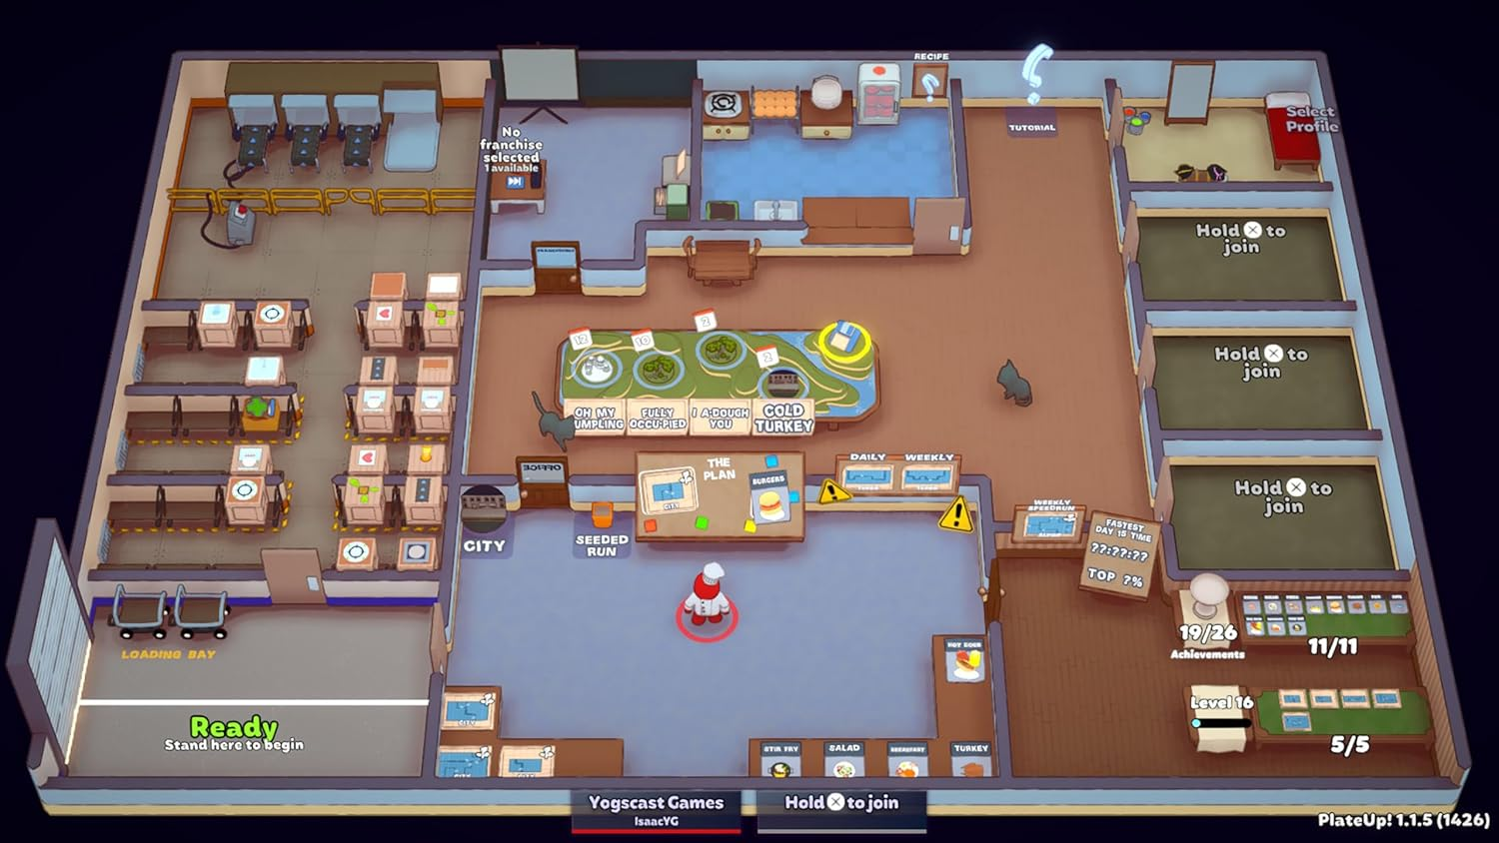
- 遊戲機制
  - 遊戲職位
    - 本遊戲分為兩種職位—廚師^{圖二}和服務生^{圖三}。
    - 廚師任務：負責餐點製作，主要內容包含取得食材進行料理
（切菜、煮食、組合）控制烹飪時間以避免燒焦，將完成的餐點置於出餐區。
    - 服務生任務：負責顧客服務，主要內容包含接待顧客並將訂單傳達給廚師、端送餐點給顧客、清理桌面與維持環境整潔、處理客人糾紛。
圖二
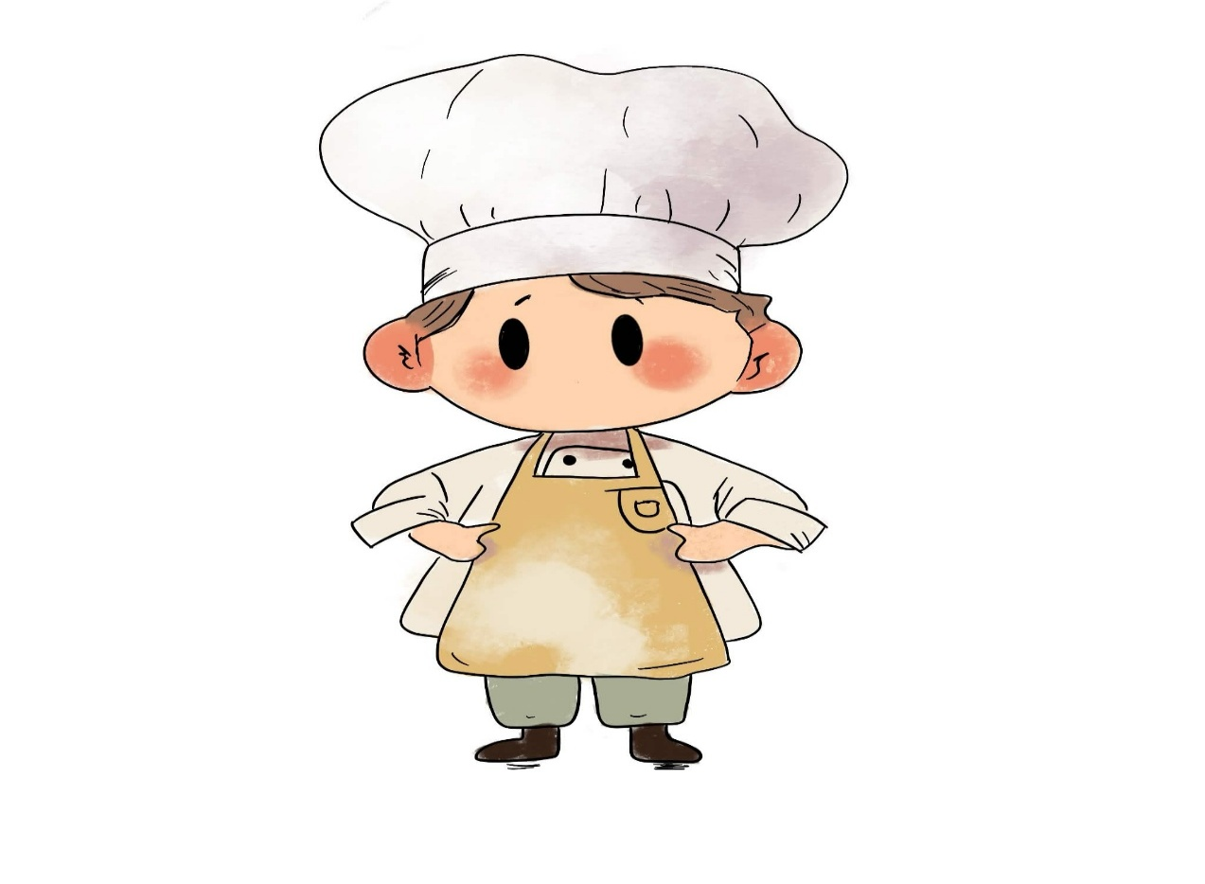
圖三
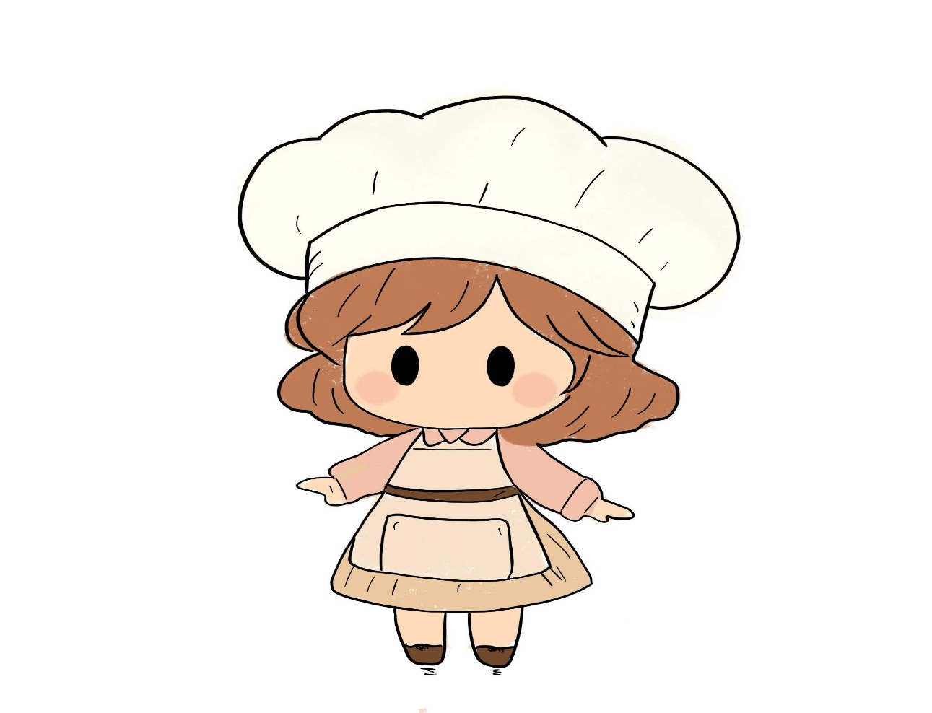

  - 遊戲玩法^{圖四}
目標 : 製作和提供客人餐點並達成目標客人數。
菜單 : 會隨著關卡難度提升從一樣菜品漸漸增加菜品數量。
知名度 : 會影響餐廳金幣提升，在關卡結束後結算金幣加成。
客人 : 會在等候區等待須由服務生帶位並且客人會隨機選擇菜單上的料理，如果客人等待時間過長則會消失，並且隨著關卡難度提升，會有奧客生成。當客人等太久或是出現奧客，未及時處理會扣除知名度。
互動選單 : 當互動有複數選擇的物件時，會跳出互動選單。
例：廚師互動裝調味料的櫃子時會出現互動選單選擇調味料。
例：服務生互動客人可選擇帶位或安撫客人。
獲勝方式 : 達成指定客人數量，獲勝則獲得金幣，失敗則無獎勵。
金幣 : 可購買新菜品的食譜、廚房設備和舒適的桌椅、裝飾，桌椅和裝飾可提升餐廳知名度並降低奧客生成機率。
關卡 : 由簡單到困難，需擁有特定菜品才能進入，目標客人數會隨 著關卡數量增加而提升。

圖四
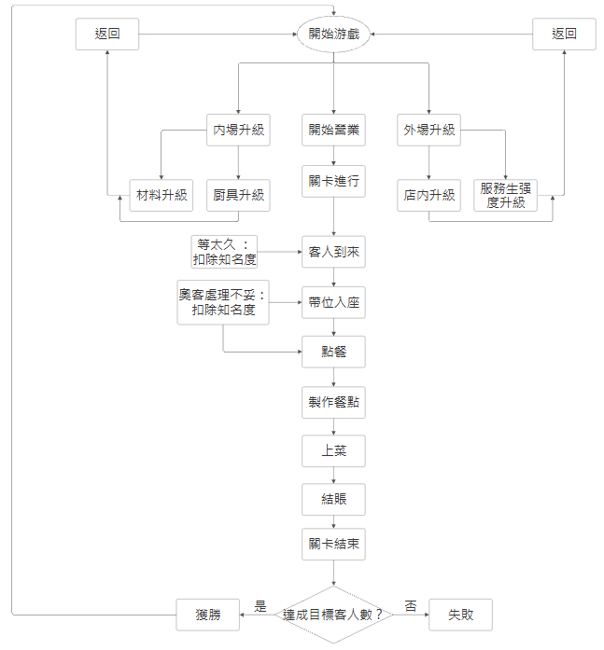
  - 單機雙人合作模式
本遊戲為了滿足玩家與朋友遊玩的需求，在單人遊戲的基礎上增加單 機雙人合作模式。採用左右分割畫面，不可選擇同樣職業，雙方都可體驗到在同個餐廳工作和迎接各種挑戰的樂趣。

  - 遊戲菜單構想^{表一}
表一
菜品 | 配料 | 製作流程  (煎炸醃漬將以進度條呈現)
Nasi Goreng  (印尼炒飯)^{圖五} | 油、蒜  雞蛋  雞肉  甜醬油  蝦醬  米飯 | 雞蛋煎成太陽蛋備用  加入油，等待油鍋熱了後加入蒜、雞肉，點擊鍋子翻炒  加入甜醬油和蝦醬  加入米飯  點擊鍋子翻炒並加上太陽蛋
Rendang  (巴東燴牛肉)^{圖六} | 油、蒜  牛肉  巴東醬  椰醬 | 加入油，等待油過熱了後加入蒜、巴東醬，點擊鍋子翻炒  加入牛肉和椰漿燉煮
Ayam Bakar Madu (蜂蜜烤雞)^{圖七} | 蒜  蜂蜜  甜醬油  雞肉 | 加入蒜、蜂蜜、醬油  加入雞肉醃漬  雞肉放入烤盤  烤完裝盤
Tempe Goreng  (炸天貝)^{圖八} | 蒜  甜醬油  天貝  片栗粉 | 加入蒜、甜醬油、天貝醃漬  天貝裹上片栗粉  下油鍋炸  炸玩裝盤

圖五
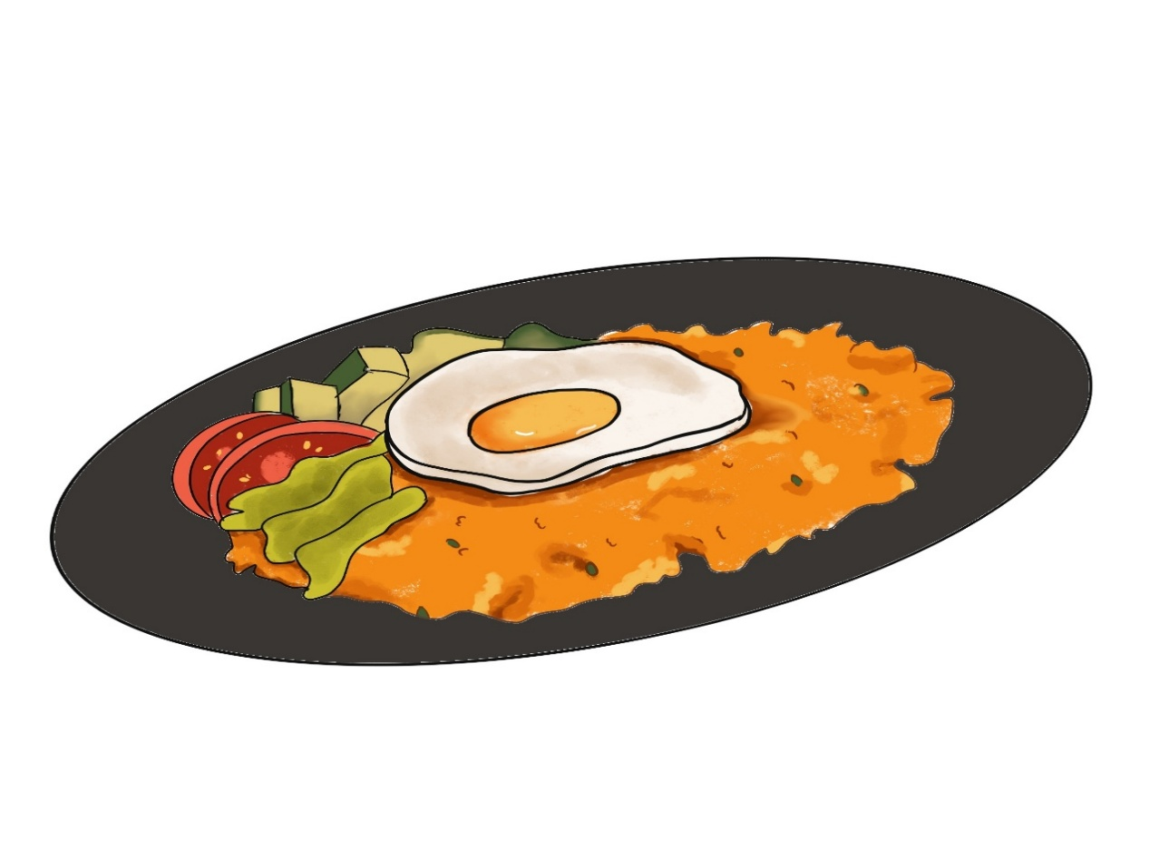
圖六
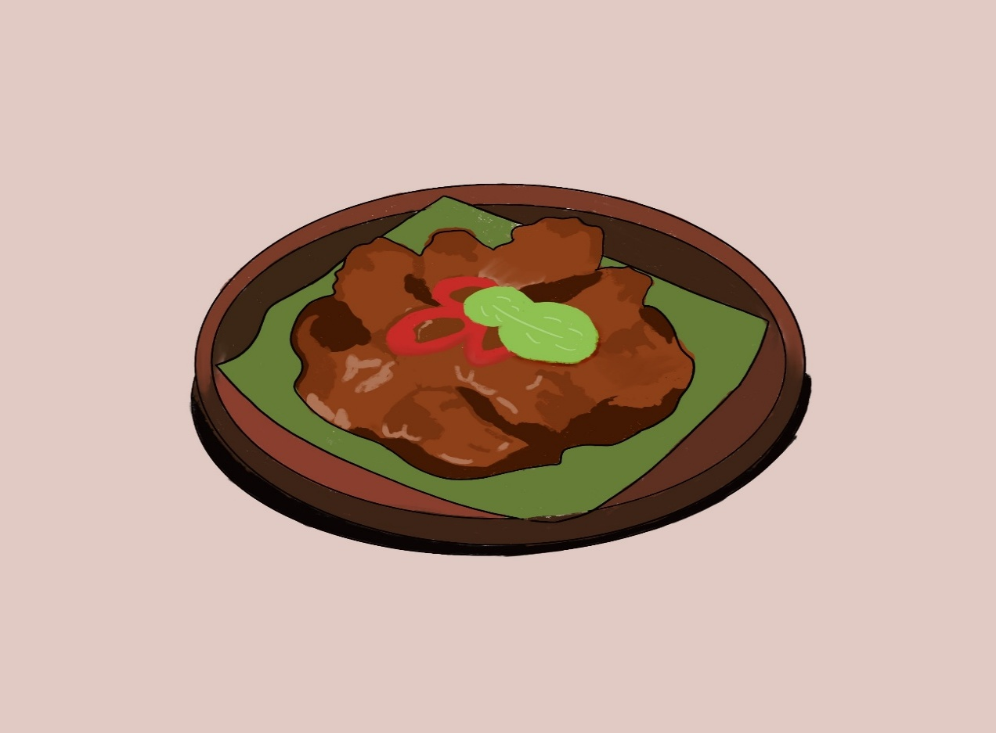
圖七
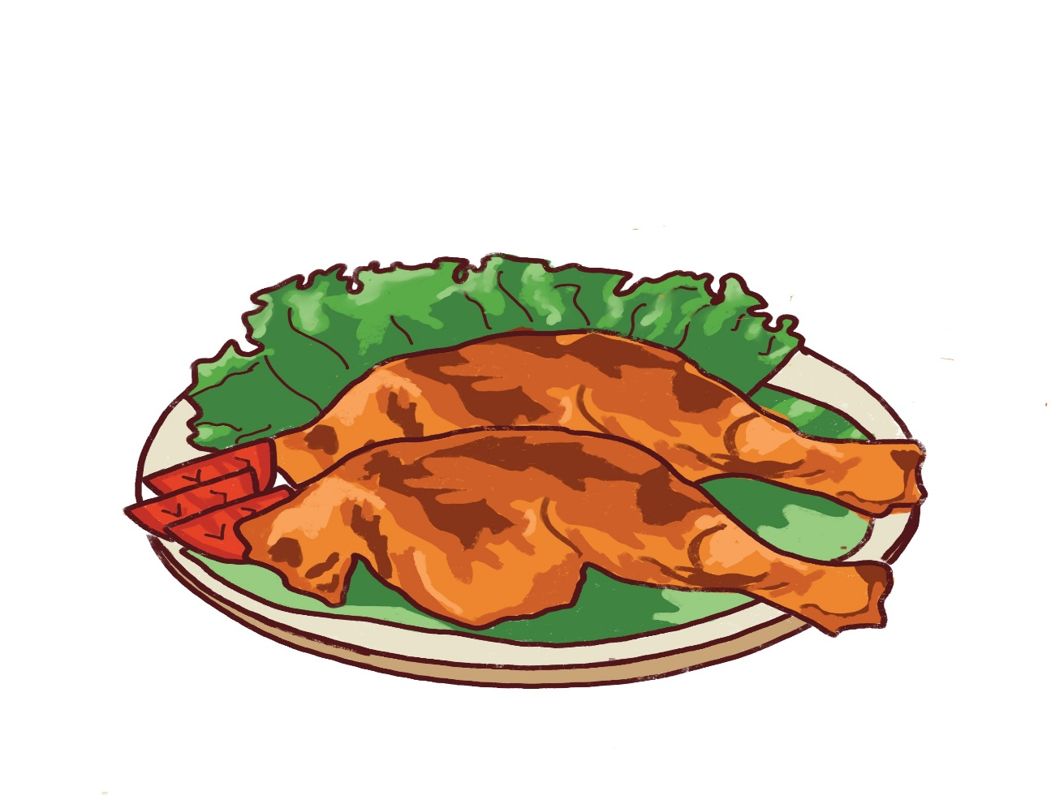
圖八
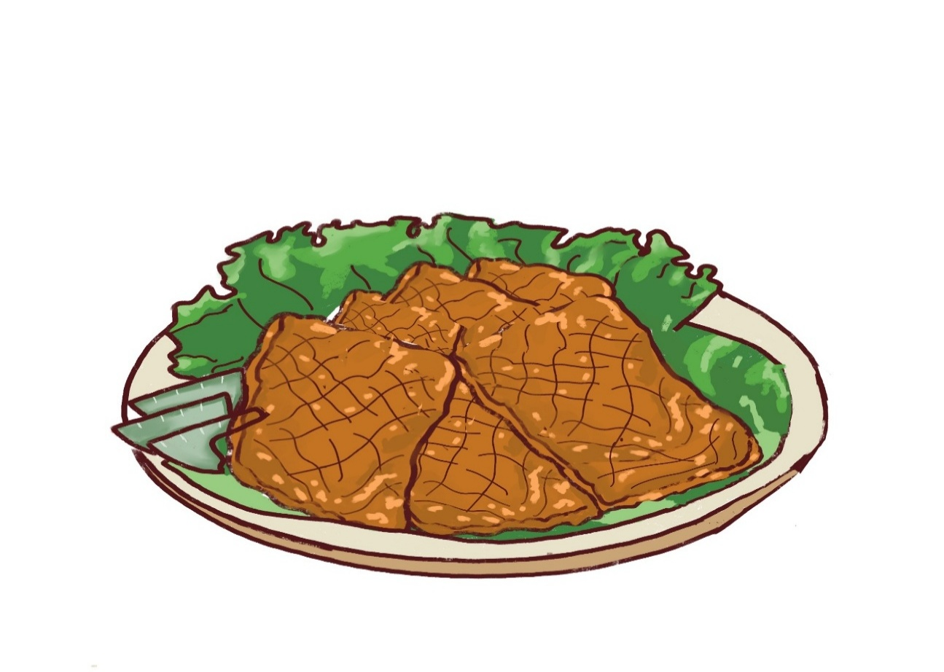

  - 遊戲操控方式^{圖九}
圖九
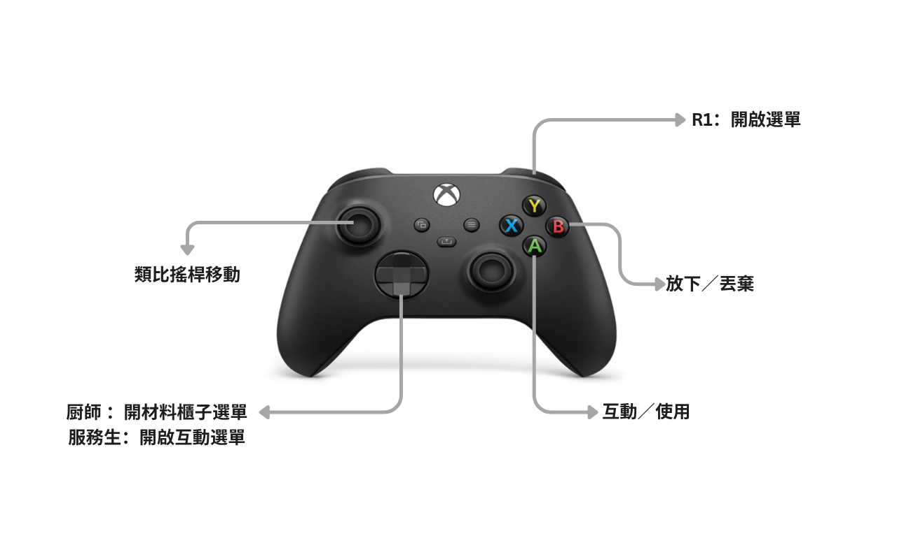
- 遊戲故事大綱
佳佳是一名在台灣工作的速食店經理，生活穩定卻一成不變。直到她遇見了來自印尼的男友大偉，她的世界開始悄悄改變。
某天，大偉邀請佳佳一起回到印尼，體驗他的家鄉文化。懷著期待與好奇，佳佳踏上了這趟旅程。在那裡，她第一次真正接觸到印尼豐富多彩的文化，以及令人驚艷的在地美食。從香氣四溢的街頭小吃，到層次豐富的傳統料理，每一道菜都深深打動了她的味蕾。
就在那一刻，一個大膽的念頭閃過她的腦海——「如果把印尼料理帶到台灣，會怎麼樣呢？」。

- 遊戲設計
  - 主畫面設計^{圖十}
圖十
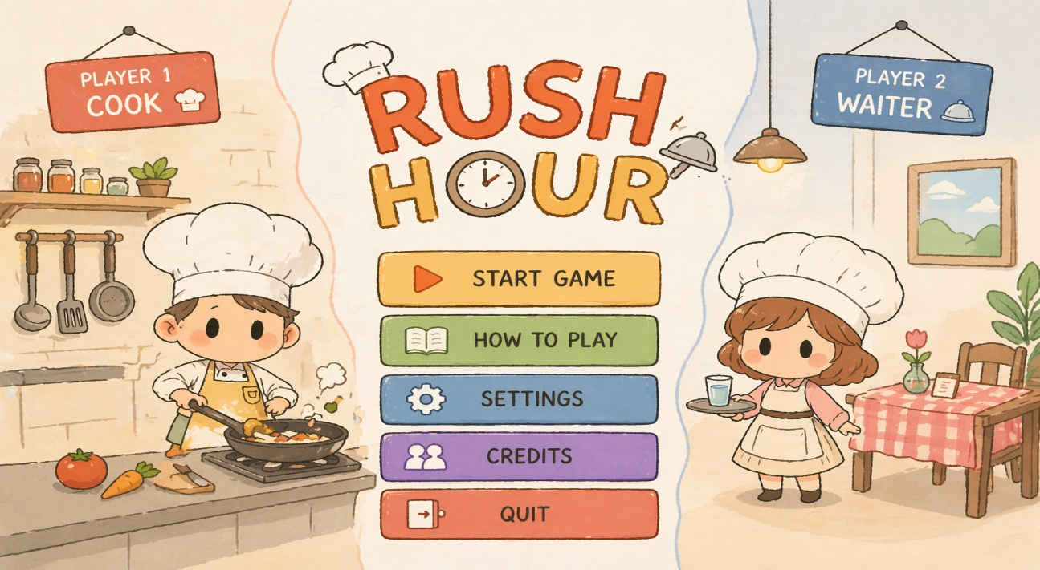

  - 場景設計^{圖十一}
圖十一
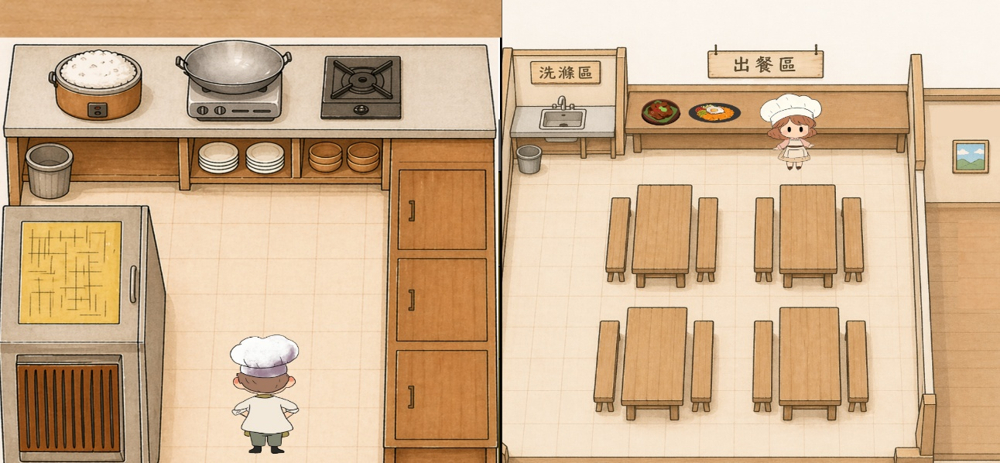

- 使用工具
  - 程式開發
－ 遊戲引擎：Unity
－ 程式語言：C#

  - 視覺設計
－ Adobe Illustrator（角色與場景繪製）
－ Procreate（手繪美術素材）
－ After Effects（動畫製作）
  - 音效設計
－ Adobe Audition（音效錄製與剪輯）
－ ACID Pro（背景音樂製作）

- 工作分配^{表二}
表二
李進光 | 協助程式、場景設計、音效
陳品宏 | 程式設計
黎姵妘 | 角色設計、動畫、美術設計

- 參考遊戲
  - Plate up! ^{圖一}
參考內容：模擬經營機制和獲利金幣成長的rougelite元素

  - Overcooked!^{圖十二}
參考內容：玩家即時溝通與任務協作，以應對不斷湧入的訂單壓力。
客人等待過長會扣分機制

圖十二
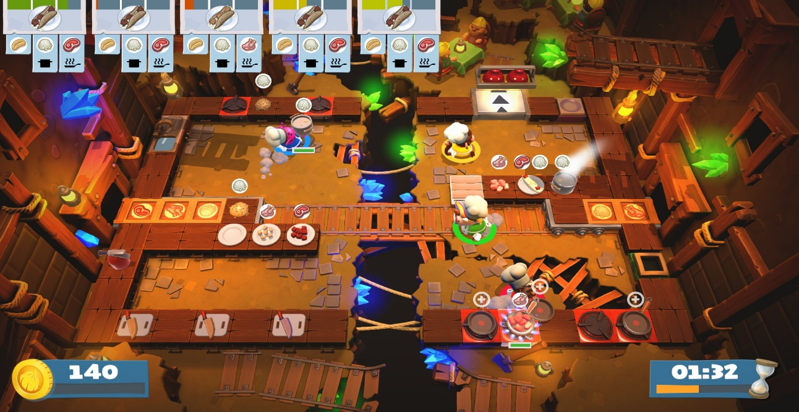
  - Diner Dash^{圖十三}
參考內容：隨著知名度提升而增加金幣的經營邏輯
圖十三
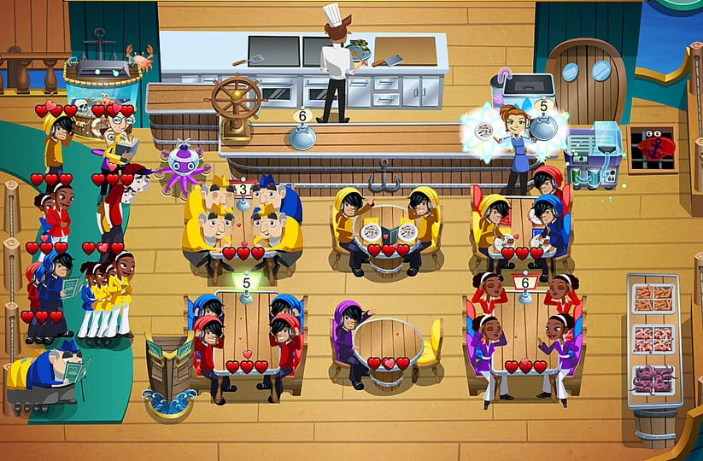

  - It Takes Two^{圖十四}
參考內容：單機雙人左右分割畫面的呈現方式 。
每位玩家各自控制一個角色，並分別擔任不同的職務（廚師與服務生），需透過合作完成共同目標 。
圖十四
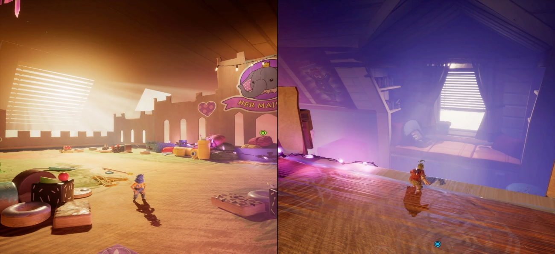
- 參考餐廳
Warung Bu Kris^{圖十五}是印尼泗水著名的傳統餐廳，以「penyetan」料理聞名。Penyetan 是東爪哇特色料理，通常將炸雞、魚、豆腐等食材與辣椒醬一起搭配，並用石臼輕壓，使醬料更入味。
這家店最初只是家庭式的小攤販，店主為了幫助家庭經濟而開始販售家常料理。因為價格實惠、份量充足且風味獨特，很快吸引許多顧客，逐漸發展成為泗水知名的代表性餐廳。
我們參考了這種「penyetan」的概念，延伸出我們的「蜂蜜醬油雞（ayam kecap madu）」料理，保留印尼家常料理那種簡單卻濃郁的風味特色。
此外，我們也參考了印尼傳統 warung 的氛圍，從室內設計、座位安排到整體環境，都希望營造出溫暖、樸實且具有當地特色的用餐體驗，讓顧客能感受到如同在印尼街頭餐廳般的真實感受。
圖十五
